Imię i nazwisko ………………………………………………………… Klasa ………… Grupa A

Rozdział 32. Podboje Napoleona

Polecenie 1. (3 punkty)
Ustal, czy podane zdania są prawdziwe czy fałszywe. Wstaw znak X w odpowiednich rubrykach.
Zdanie | Prawda | Fałsz
Na mocy konstytucji uchwalonej w 1795 r. władzę wykonawczą we Francji objął 5-osobowy dyrektoriat.
W kampanii włoskiej Napoleon pokonał Austriaków i zajął północne Włochy.
Zbiór przepisów prawa cywilnego to Kodeks Napoleona.

Polecenie 2. (2 punkty)
Podkreśl te wydarzenia, do których doszło w okresie konsulatu Napoleona.
∙ Kampania włoska. ∙ Podpisanie konkordatu z papieżem.
∙ Wojny napoleońskie. ∙ Ograniczenie bezrobocia.

Polecenie 3. (2 punkty)
Przyjrzyj się mapie, a następnie zaznacz właściwą odpowiedź.
a) Na terenie którego państwa rozegrała się bitwa pod Austerlitz?
□ A. Austrii □ B. Rosji □ C. Prus □ D. Francji
b) Które państwo znajdowało się w strefie wpływów napoleońskiej Francji?
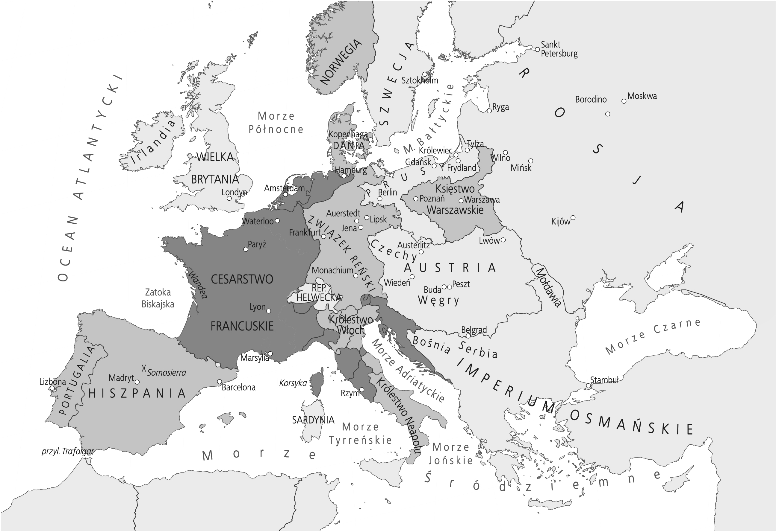
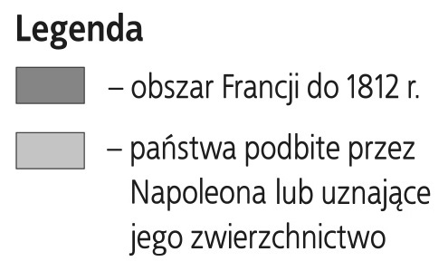
□ A. Hiszpania □ B. Anglia □ C. Szwajcaria □ D. Turcja

Imię i nazwisko ………………………………………………………… Klasa ………… Grupa B

Rozdział 32. Podboje Napoleona

Polecenie 1. (3 punkty)
Ustal, czy podane zdania są prawdziwe czy fałszywe. Wstaw znak X w odpowiednich rubrykach.
Zdanie | Prawda | Fałsz
Na mocy konstytucji uchwalonej w 1795 r. prawo kandydowania do francu-skiego parlamentu przysługiwało tylko 30 tysiącom najbogatszych obywateli.
W 1799 r. Napoleon obalił dyrektoriat i objął władzę dyktatorską jako pierw-szy konsul.
Napoleon dążył do zapewnienia Francji panowania nad całym światem.

Polecenie 2. (2 punkty)
Spośród podanych wydarzeń podkreśl te, które nastąpiły po koronacji cesarskiej Napoleona.
∙ Kampania we Włoszech i pokonanie Austriaków. ∙ Obalenie dyrektoriatu.
∙ Udział niemal całej Europy w blokadzie kontynentalnej. ∙ Wojny napoleońskie.

Polecenie 3. (2 punkty)
Przyjrzyj się mapie, a następnie zaznacz właściwą odpowiedź.
a) Na terytorium którego państwa należącego do koalicji antyfrancuskiej wojska napoleońskie nigdy nie wkroczyły?
□ A. Prus □ B. Anglii □ C. Austrii □ D. Rosji
b) Gdzie rozegrała się bitwa stoczona na terenach będących pod panowaniem Habsburgów?
□ A. pod Frydlandem □ B. pod Jeną □ C. pod Borodino □ D. pod Austerlitz

Rozdział 32. Podboje Napoleona
– model odpowiedzi (7 pkt)

Grupa A
Polecenie 1. (0–3)
P, P, P

Polecenie 2. (0–2)
Podpisanie konkordatu z papieżem.
Ograniczenie bezrobocia.

Polecenie 3. (0–2)
a) A
b) A

Grupa B
Polecenie 1. (0–3)
P, P, F

Polecenie 2. (0–2)
Udział niemal całej Europy w blokadzie kontynentalnej.
Wojny napoleońskie.
Polecenie 3. (0–2)
a) B
b) D

